ACO Attikaablauf - Set 90 Grad, DN 70

ACO Haustechnik

Eigenschaften

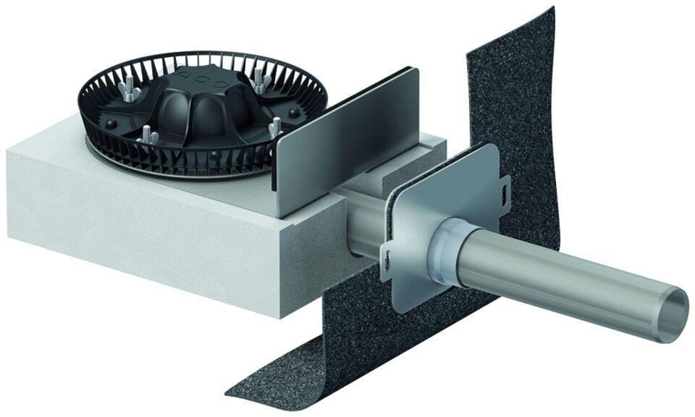

GTIN:

4002626943354

HAN:

1176.31.02